 | ИСПОЛНИТЕЛЬНЫЙ КОМИТЕТ МАМАДЫШСКОГО  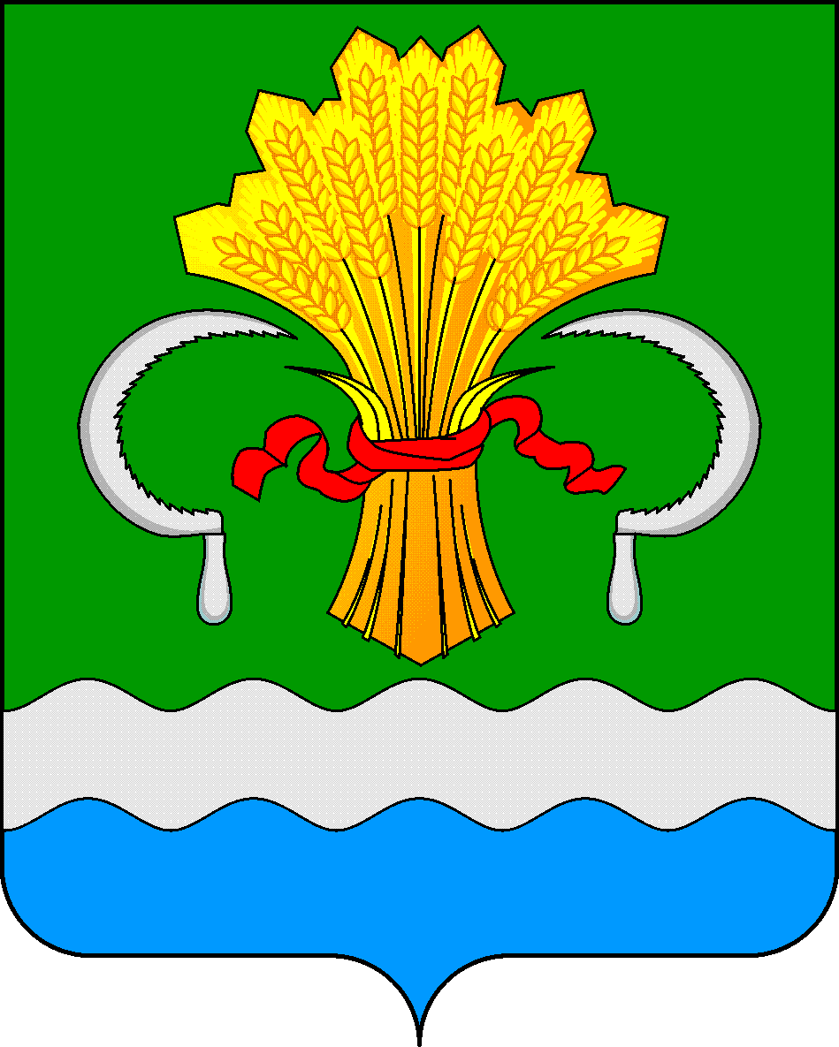  МУНИЦИПАЛЬНОГО РАЙОНА  РЕСПУБЛИКИ ТАТАРСТАН  ул.М.Джалиля, д.23/33, г. Мамадыш,  Республика Татарстан, 422190 |  | ТАТАРСТАН РЕСПУБЛИКАСЫНЫҢ  МАМАДЫШ МУНИЦИПАЛЬ  РАЙОНЫНЫҢ БАШКАРМА КОМИТЕТЫ  М.Җәлил ур, 23/33 й., Мамадыш ш.,  Татарстан Республикасы, 422190
 | Тел.: (85563) 3-15-00, 3-31-00, факс 3-22-21, e-mail: mamadysh.ikrayona@tatar.ru, www.mamadysh.tatarstan.ru
 | Постановление  № 77 |  | Карар  от «19» 02 2021 г.

О внесении изменений в Положение
межведомственной комиссии по рассмотрению
вопросов, связанных с предоставлением
государственной социальной помощи на
основании социального контракта, в
Мамадышском муниципальном районе

В соответствии с Федеральным законом от 17 июля 1999 года № 178-ФЗ «О государственной социальной помощи», в целях повышения эффективности адресных форм помощи лицам, оказавшимся в трудной жизненной ситуации, Исполнительный комитет Мамадышского муниципального района Республики Татарстан п о с т а н о в л я е т:
1. Внести в Положение о межведомственной комиссии (далее – МВК) по рассмотрению вопросов, связанных с предоставлением государственной социальной помощи на основании социального контракта, в Мамадышском муниципальном районе, утвержденной постановлением Исполнительного комитета Мамадышского муниципального района Республики Татарстан от 05.03.2018 г. №221 (далее -Положение) следующие изменения:
1.1. Пункт 7 Положения исключить.
1.2. Пункт 11 Положения изложить в следующей редакции:
МВК состоит из председателя, заместителя председателя, секретаря и членов МВК.
Председатель МВК:
1) руководит работой МВК;
2) председательствует на заседаниях МВК;
3) отвечает за качество работы МВК, объективность принимаемых решений, своевременность оформления документов по итогам ее работы;
4) определяет дату и время проведения заседаний Межведомственной комиссии.
Заместитель председателя МВК в отсутствие председателя МВК выполняет его функции.
Секретарь МВК:
1) разрабатывает график проведения заседаний МВК на календарный год;
2) информирует членов МВК о сроке и месте проведения заседания МВК;
3) ведет и оформляет протокол заседания МВК.
Члены МВК:
1) участвуют в работе МВК;
2) высказывают свое мнение по рассматриваемому вопросу (в случае особого мнения - в письменной форме);
3) отвечают за объективность и компетентность принимаемых решений;
4) предупреждают секретаря МВК в случае невозможности присутствия на заседании МВК по уважительной причине не менее чем за два дня до даты проведения заседания.
Решения МВК принимаются простым большинством голосов ее членов, присутствующих на заседании, путем открытого голосования и оформляются протоколом заседания МВК. Протокол МВК подписывают председательствующий и секретарь МВК в день принятия решения. При равенстве голосов принятым считается решение, за которое проголосовал председательствующий на заседании.
2. Разместить настоящее постановление на официальном сайте Мамадышского муниципального района mamadysh.tatarstan.ru и на правовом портале Республики Татарстан.
- Контроль за исполнением настоящего постановления возложить на заместителя руководителя Исполнительного комитета Мамадышского муниципального района Республики Татарстан Хузязянова М.Р.

Руководитель И.М.Дарземанов

